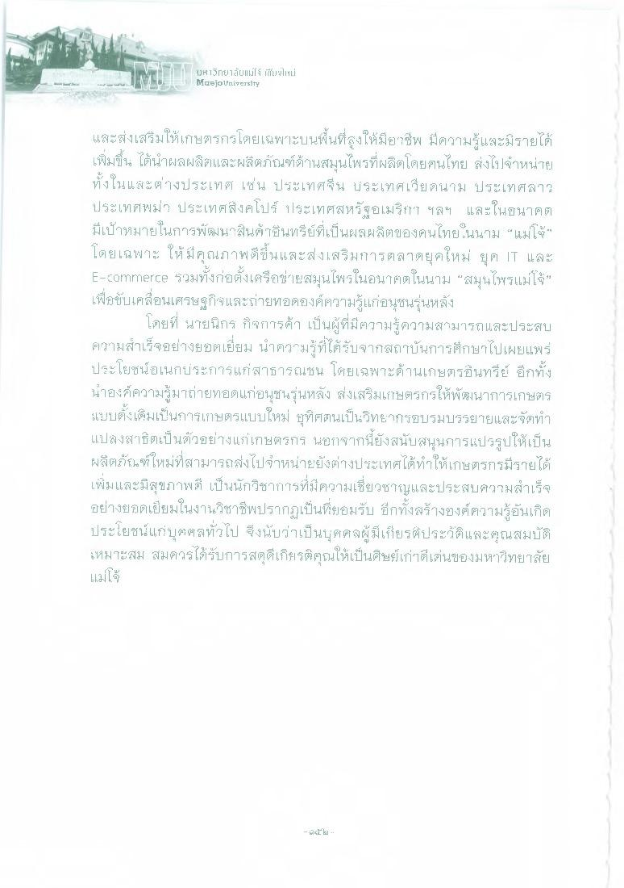
UH 13ทยาลัยแม่โจ้ เชียงใหม่ Maejo University
และส่งเสริมให้เกษตรกรโดยเฉพาะบนพื้นที่สูงให้มีอาชีพ มีความรู้และมีรายได้ เพิ่มขึ้น ได้นําผลผลิตและผลิตภัณฑ์ด้านสมุนไพรที่ผลิตโดยคนไทย ส่งไปจําหน่าย ทั้งในและต่างประเทศ เช่น ประเทศจีน ประเทศเวียดนาม ประเทศลาว ประเทศพม่า ประเทศสิงคโปร์ ประเทศสหรัฐอเมริกา ฯลฯ และในอนาคต มีเป้าหมายในการพัฒนาสินค้าอินทรีย์ที่เป็นผลผลิตของคนไทย ในนาม “แม่โจ้ โดยเฉพาะ ให้มีคุณภาพดีขึ้นและส่งเสริมการตลาดยุคใหม่ ยุค IT และ E-commerce รวมทั้งก่อตั้งเครือข่ายสมุนไพรในอนาคตในนาม “สมุนไพรแม่โจ้ เพื่อขับเคลื่อนเศรษฐกิจและถ่ายทอดองค์ความรู้แก่อนุชนรุ่นหลัง
โดยที่ นายนิกร กิจการค้า เป็นผู้ที่มีความรู้ความสามารถและประสบ ความสําเร็จอย่างยอดเยี่ยม นําความรู้ที่ได้รับจากสถาบันการศึกษาไปเผยแพร่ ประโยชน์อเนกประการแก่สาธารณชน โดยเฉพาะด้านเกษตรอินทรีย์ อีกทั้ง นาองค์ความรู้มาถ่ายทอดแก่อนุชนรุ่นหลัง ส่งเสริมเกษตรกรให้พัฒนาการเกษตร แบบดั้งเดิมเป็นการเกษตรแบบใหม่ อุทิศตนเป็นวิทยากรอบรมบรรยายและจัดทํา แปลงสาธิตเป็นตัวอย่างแก่เกษตรกร นอกจากนี้ยังสนับสนุนการแปรรูปให้เป็น ผลิตภัณฑ์ใหม่ที่สามารถส่งไปจําหน่ายยังต่างประเทศได้ทําให้เกษตรกรมีรายได้ เพิ่มและมีสุขภาพดี เป็นนักวิชาการที่มีความเชี่ยวชาญและประสบความสําเร็จ อย่างยอดเยี่ยมในงานวิชาชีพปรากฏเป็นที่ยอมรับ อีกทั้งสร้างองค์ความรู้อันเกิด ประโยชน์แก่บุดๆ คลทั่วไป ซึ่งนับว่าเป็นบุคคลผู้มีเกียรติประวัติและคุณสมบัติ เหมาะสม สมควรได้รับการสดุดีเกียรติคุณให้เป็นศิษย์เก่าดีเด่นของมหาวิทยาลัย
แม่โจ้
- วันเป 4

